Modern fysik
SH1011 HT23 Modern fysik - 7,5 hp

Kungliga Tekniska Högskolan
Civilingenjörsprogrammet i medicinsk teknik (CMEDT)

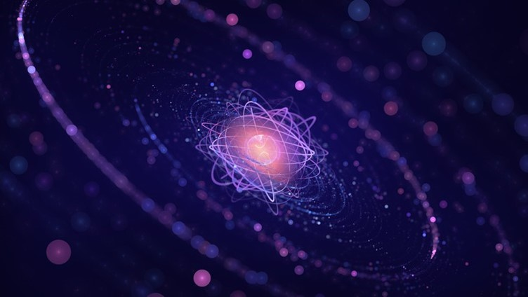

Hemtal 2
  - 15 september 2023

Uppgift 1
En röd laserpekare emitterar fotoner med våglängden 650 nm.

A)
Vilken energi per foton och rörelsemängd per foton motsvarar detta?

En omskrivning av formeln för de Broglie-våglängd, $λ=h/p$, där $h$ är Plancks konstant och $λ$ är våglängden, ger rörelsemängden för varje foton:

$$p_{foton}=\frac{h}{λ}=\frac{6,626∙{10}^{-34}\left[\text{J ∙ s}\right]}{650∙{10}^{-9} \left[\text{m}\right]}=1,0193…∙{10}^{-27} \left[{\text{kg ∙ m}}/{\text{s}}\right]≈1,02∙{10}^{-27} {\text{kg ∙ m}}/{\text{s}}$$

Energin och rörelsemängden per foton är relaterade enligt:

$$E_{foton}=\frac{h}{λ}∙c=p_{foton}∙c⟹E_{foton}=0,030581…∙{10}^{-17} \text{J}≈3,06∙{10}^{-19} \text{J}$$

Faktorn omvandling från joule till elektronvolt är $6,241509∙{10}^{18} \left[{\text{eV}}/{\text{J}}\right]$ ger

$$E_{foton}=1,9087…\left[\text{eV}\right]≈1,91 \text{eV}$$

B)
Vilken temperatur har en svartkropp som sänder ut strålning med maximal intensitet vid denna våglängd?

Temperaturen hos en svartkropp vid svartkroppsstrålning ges av Wiens förskjutningslag, där $b$ är Wiens förskjutningskonstant:

$$T=\frac{b}{λ}=\frac{2,9∙{10}^{-3} \left[\text{m ∙ K}\right]}{650∙{10}^{-9} \left[\text{m}\right]}=4461,538… \text{K}≈4460 \text{K}$$

Uppgift 2

A)
Förklara varför det inte förekommer några röntgenfotoner med energin 150 keV i röntgenspektrumet.

Den accelererande spänningen är $V_{AC}=130 \text{kV}$, vilket innebär att elektronerna (med laddningen $-e$) får en kinetisk energi på $eV_{AC}=130 \text{keV}$ innan de kolliderar med anodmaterialet i röntgenröret. När elektronerna kolliderar med atomkärnorna i anoden, omvandlas den kinetiska energin till röntgenfotoner, vilket uppfyller lagen om energins bevarande (energiprincipen). Mot bakgrund av olika fysikaliska mekanismer, exempelvis bromsstrålning (ty. Bremsstrahlung), emitteras fotoner med olika våglängder (ett spektrum). Den maximala energin som röntgenfotonerna kan ha är alltså $130 \text{keV}$. För att uppnå $150 \text{keV}$ krävs en högre accelererande spänning. Detta skulle dock resultera i ett annat spektrum av röntgenfotoner med högre energinivåer.

B)
Under en patientavbildning compton-sprids en av röntgenfotonerna i patienten. Innan spridning hade fotonen energin 85 keV. Efter spridning är fotonens energi 70 keV. Med vilken vinkel har fotonen spridits? Ange svaret i grader.

Från formeln för energin för en foton fås våglängden $λ={hc}/E$, som sätts in i formeln för compton-spridning:

$$λ_{efter}-λ_{före}=\frac{h}{mc}\left(1-\cos\left(θ\right)\right)⟹\frac{hc}{E_{efter}}-\frac{hc}{E_{före}}=\frac{h}{mc}\left(1-\cos\left(θ\right)\right)$$

Från denna ekvation kan vinkeln lösas ut. OBS! Den erhållna vinkeln är i radianer.

$$θ=\cos^{-1}\left(1-mc^{2}\left(\frac{1}{E_{efter}}-\frac{1}{E_{före}}\right)\right)$$

De givna energinivåerna före och efter spridning måste först omvandlas från kiloelektronvolt till joule med en omvandlingsfaktor. Det ger följande:

$$1 \left[\text{keV}\right]=1,062∙{10}^{-16} \left[\text{J}\right]⟹\left\{\begin{aligned}E_{före}=85 \left[\text{keV}\right]=1,3617∙{10}^{-14} \left[\text{J}\right] \\ E_{efter}=70 \left[\text{keV}\right]=1,1214∙{10}^{-14} \left[\text{J}\right]\end{aligned}\right.$$

Vilomassan för en elektron är känd som $9,109∙{10}^{-31} \text{kg}$.
Insättning av samtliga parametrar i formeln för vinkeln ger

$$θ=1,8651… \left[\text{rad}\right]$$

Faktorn omvandling från radianer till grader är ${180}/π \left[{\text{°}}/{\text{rad}}\right]$.

$$θ=106,864…\left[\text{°}\right]≈107 \text{°}$$

Uppgift 3
Positronemissionstomografi (PET) är en medicinsk avbildningsteknik. I PET injiceras patienten först med en liten mängd radionuklider. När varje nuklid sönderfaller, sänds en positron ut. När positronen stöter på en elektron, kommer de att annihilera och producera två fotoner på 511 keV (gammastrålar) som rör sig i motsatt riktning från varandra. Genom att detektera gammastrålarna från en mängd annihilationer kan en bild av patientens inre skapas. En del av gammastrålarna når dock inte detektorn utan växelverkar i patienten genom compton-spridning och fotoelektriskeffekt.

A)
Hur mycket energi går som mest förlorad vid en fotoelektrisk interaktion givet en foton på 511 keV?

Den fotoelektriska effekten beskrivs enligt

$$K_{max}=E_{foton}-E_{bindning}⟺eV_{0}=hf-ϕ$$

, där är $V_{0}$ stoppspänningen och $ϕ$ är utträdesarbetet, som är den minsta energin som krävs för att bryta bindningen som håller fast elektronen i ett fast material. Den mängd energi som går åt vid en fotoelektrisk interaktion, i form av rörelseenergi hos fotoelektronen, är beroende av bindningen som håller fast elektronen. Det finns tre fall:

- $hf<ϕ$
För lite energi för att frigöra elektronen.

- $hf=ϕ$
Energin är precis tillräcklig för att frigöra elektronen, men den kommer inte ha någon rörelseenergi.

- $hf>ϕ$
Elektronen frigörs och får en rörelseenergi.

B)
Hur mycket energi går som mest förlorad vid en compton-interaktion givet en foton på 511 keV?

Betrakta formeln för compton-spridning från uppgift 2.

$$λ_{efter}-λ_{före}=\frac{h}{mc}\left(1-\cos\left(θ\right)\right)⟹\frac{hc}{E_{efter}}-\frac{hc}{E_{före}}=\frac{h}{mc}\left(1-\cos\left(θ\right)\right)$$

Energin för den infallande fotonen är

$$E_{före}=511 \text{keV}≈8,19∙{10}^{-14} \text{J}$$

Den maximala ändringen av våglängden, alltså energiförlusten, sker när den infallande fotonen studsar tillbaka ($θ=180 \text{°}⟹\cos\left(θ\right)=-1$). Energin efter compton-interaktionen beskrivs då enligt

$$E_{efter}=\frac{1}{\frac{1}{E_{före}}+\frac{1}{mc^{2}}\left(1-\cos\left(θ\right)\right)}=2,73137…∙{10}^{-14} \text{J}=170,498…\text{keV}≈170 \text{keV}$$

Den totala energiförlusten blir då

$$∆E=E_{före}-E_{efter}=511-170=341 \text{keV}$$

C)
Kan en av fotonerna undergå parbildning? Varför?

För att parbildning ska ske måste fotonens energi vara minst dubbelt så stor som elektronens viloenergi, då partiklarna är ekvivalenta bortsett från att de har motsatt laddningar, vilket är given av formeln

$$E_{elektron}=m_{elektron}∙c^{2}=511 keV$$

Eftersom denna är lika stor som fotonens energi, så räcker det inte för att det ska bli parbildning.

